**Mini Projeto - Wallmart**

**Imóveis DEX04 - Grupo 21**

**Projeto 2, Slot 4**

1. **A Questão de Negócio**
   1. **Meta do Projeto**

Fornecer consultoria estratégica para a empresa Wallmart na tomada de suas decisões na para fazer um levantamento do faturamento das lojas nos USA e apontar qual loja seria melhor para expander seu tamanho.

* 1. **Metodologia**

**2.0 O Entendimento do Negócio**

**2.1 Dados disponíveis**

O arquivo disponibilizado pela empresa em forma de CSV, os dados apresentam as vendas semanais de 05/02/10 até 01/11/12 em 45 lojas varejistas da rede Wallmart e também algumas métricas econômicas e meteriológicas por semana. A descrição destas características estão abaixo:

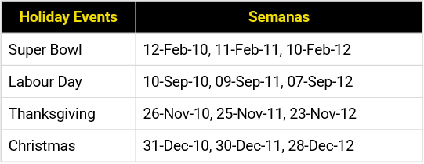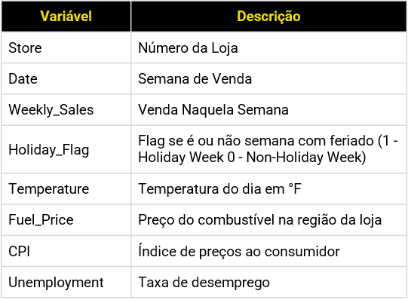

**2.2 Relevância dos dados para o nosso objetivo**

Os dados fornecidos pela empresa se mostram relevantes visto que nos permite analisar o escopo do problema a ser resolvido. Por meio dessas informações fornecidas poderemos aplicar as metodologias existentes na Ciência de Dados de forma a nos gerar insights importantes para o negócio analisado além de ser possível criar mapas para auxiliar na localização dos imóveis, observando sua distribuição na cidade. Isso auxiliará o cliente na tomada de decisões, pois ele será capaz de visualizar onde as lojas estão

**2.3 Sobre a influência dos dados na solução**

Os dados fornecidos não nos trazem informações diretas, então será necessário que tratemos esses dados e identifiquemos quais são os mais relevantes para o nosso objetivo.

**2.4 Setor do negócio analisado**

Setor comercia.

**3.0 A Coleta de Dados**

**3.1 Sobre a acepção dos dados**

**3.2 Sobre o formato dos dados fornecidos**

**3.3 Informações importantes que são possíveis de se obter por meio dos dados**

**4.0 Limpeza de Dados**

**4.1 Remoção de dados outliers e valores ausentes**

**5.0 Exploração de Dados**

**5.1 Visualização dos dados**

**5.2 Nossas métricas essenciais.**

**5.3 Decisão que tomamos com base nos dados**

**Análise final + Sugestão da loja**